## 《欢乐写数字配置使用说明》

#### 1．使用Android Studio 打开项目并运行

（1）将“光盘\Code\01\Project”文件夹中的WriteNumber文件夹拷贝到本地硬盘上的英文路径中，并去掉文件夹的只读属性。

（2）双击打开Android Studio开发工具，单击“open an existing Android Studio project”选项，如图2所示。

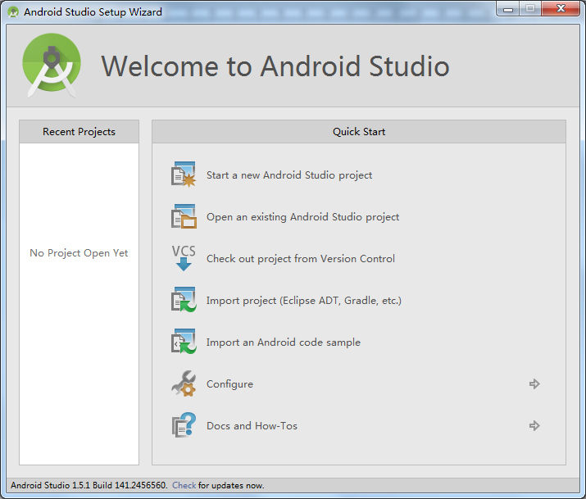

单击此处打开项目文件

图2 打开Android Studio开发工具

（3）选中拷贝到本地硬盘上的WriteNumber项目文件后单击ok按钮，如图3所示。

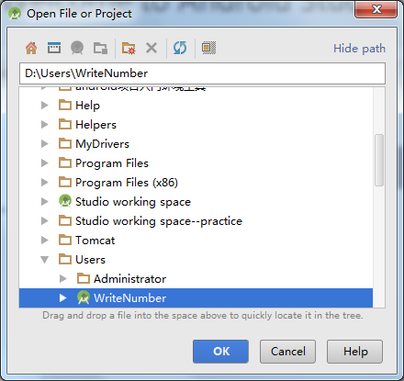

选择需要打开的项目文件

图3 选中打开的项目文件

（4）打开WriteNumber项目文件后参考Android开发之旅来创建一个模拟器，单击Android Studio“运行”按钮，选择指定的模拟器或真机运行即可。欢乐写数字项目主界面的运行效果如图4所示。



图4 欢乐写数字项目主界面

#### 2．项目可执行文件位置

项目可执行文件位置：

光盘\Code\04\Project\Project\WriteNumber\app\build\outputs\apk\app-debug.apk